九二六陳情之旅遊記
職安系張大元老師
為了響應全國教師會私校委員會向馬英九總統陳情，表達目前私校教師退撫制度尚未完全落實的困境，本校教師會在邱泰惠理事長的帶隊下，包括教職員工及家屬共27人，於9月26日上午7點在本校英才門集合後，浩浩盪盪地北上進行陳情之旅。
風和日麗的天氣與國道三號明媚的風景，讓大家暫時卸下平時繁重的工作壓力。一路上「926行動之歌」的教唱，讓每位參與的夥伴精神都振奮了起來；不知不覺中，「鶯歌陶瓷博物館」就矗立在眼前。
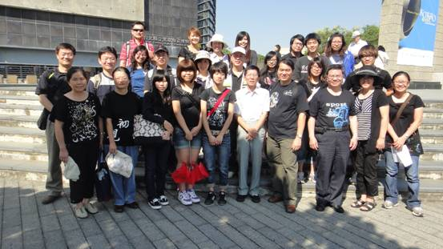
「鶯歌陶瓷博物館」前合影

在回顧前人製作陶、瓷器為生活帶來了便利以及讚嘆後人運用陶、瓷器於高科技產品和藝術創作後，我們拜訪了鶯歌老街，並且探究隱藏在喧囂鬧市中的陶瓷精品。
在三峽享用過地方頗負盛名的餐廳料理後，我們前往擁有「東方藝術殿堂」之美譽的「清水祖師廟」，欣賞令人目不暇的精細繁複之木雕、銅塑與石雕，並且在三峽老街中尋找「三角湧」的風采，品嚐傳說中的「金牛角」。
當餘暉照在總統府的時刻，我們現身在萬人攢動的「凱達格蘭大道」上。一紅(要誠信)一黑(反跳票)的標語，表達我們私校教職員工簡單的訴求；一明(10秒)一暗(50秒)的15分鐘靜坐，表達我們私校教職員工過去15個月來的等待。
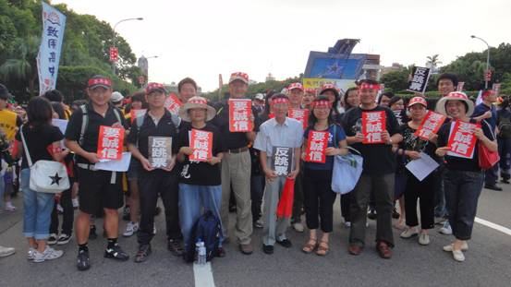
「凱達格蘭大道」前合影
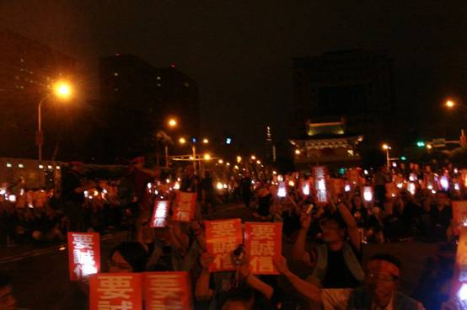
「凱達格蘭大道」前靜坐

在台鐵懷舊便當的美食與大夥的美妙歌聲陪伴下，我們踏上回家的歸途，結束了這次的陳情之旅，也為我們自己未來的退休權益貢獻了一己之力。

後記：感謝本校教師會活動組張大元老師、林孟亮老師、張益銍老師、鄭宇容老師及郭錦堂老師的精心規畫，財務組黃立琪老師的幫忙，本校教職員工的經費贊助，以及大家的熱心參與，使得這次活動能夠圓滿成功。
又，私校教師退撫制度將排入12月之立法院會期，雖覺遺憾，但請期待。

